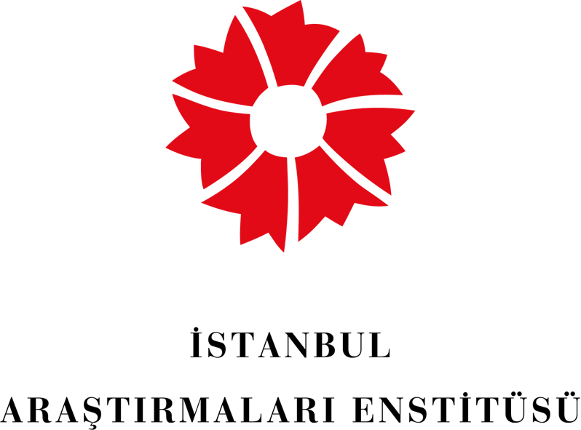

**Basın Bülteni**

**31 Mart 2015**

**İstanbul Araştırmaları Enstitüsü’nde**

**Kütüphane Haftası**

**31 Mart - 5 Nisan 2015**

**31 Mart - 5 Nisan 2015 tarihleri arasında “Kültürler Arası Diyalog ve Kütüphaneler” ana teması ile düzenlenen 51. Kütüphane Haftası, Suna ve İnan Kıraç Vakfı İstanbul Araştırmaları Enstitüsü’nde özel etkinlikler ile kutlanıyor.**

**İstanbul Araştırmaları Enstitüsü,** 51. Kütüphane Haftası’na özel ücretsiz ve herkese açık **“Kütüphane Turları”** düzenliyor. Enstitüsü Kütüphanesi geniş koleksiyonuyla, İstanbul'la ilgili herhangi bir konuda çalışma yapmak isteyen araştırmacıların basılı ve elektronik bilimsel kaynak ihtiyacını karşılıyor. Enstitünün kütüphanesinde “Atatürk ve Cumhuriyet Araştırmaları”, “Osmanlı Araştırmaları” ve “Bizans Araştırmaları” olmak üzere üç farklı bölüm bulunuyor.

Kütüphane Haftası süresince, İstanbul Araştırmaları Enstitüsü’nün kütüphanesi enstitü rehberlerin eşliğinde ücretsiz gezilebilecek.

***Kütüphane Haftası’nda İstanbul Araştırmaları Enstitüsü ve***

***Pera Müzesi Yayınlarında İndirim!***

Kütüphane Haftası kapsamında **İstanbul Araştırmaları Enstitüsü** ve **Pera Müzesi** yayınları da **%20 indirimli** satılacak.

Araştırmacılar, 31 Mart - 3 Nisan tarihleri arasında İstanbul Araştırmaları Enstitüsü Kütüphanesi’ni saat 20:00’a kadar kullanabilecek.

**Kütüphane Rehberli Tur Rezervasyonları**

Gizem Gülcan

0212 334 09 00

gizem.gulcan@iae.org.tr

**Detaylı Bilgi**

Grup 7 İletişim Danışmanlığı – Hilal Güntepe

[hguntepe@grup7.com.tr](mailto:hguntepe@grup7.com.tr) / (212) 292 13 13

[www.iae.org.tr](http://www.iae.org.tr)

[Facebook.com/IstanbulArastirmalariEnstitusu](http://www.facebook.com/IstanbulArastirmalariEnstitusu) Twitter.com/Ist_Arast_Enst

<http://blog.iae.org.tr/>

**İstanbul Araştırmaları Enstitüsü**

Meşrutiyet Caddesi, No: 47, Tepebaşı - Beyoğlu / İstanbul (212) 334 09 00